ПАРТИТИВ
Падеж, немного похож на РП - родительный в русском.
В финском языке партитив используется, если нужно выразить:
- количество
2 мальчика - kaksi poikaa, сколько-то книг - monta kirjaa
- отрицание
у меня нет книги - minulla ei ole kirjaa
- частичность, неполноту действия
пью чай - juon teetä (имеется ввиду, что мы пьем не весь чай из чайника), приоткрою окно - avaan ikkunaa, почитаю книгу - luen kirjaa (может и не дочитаю до конца, не это важно) . Фразы «выпью чай (весь), открою окно или прочту книгу (целиком)» строятся иначе
- обобщённость, «неконкретность»
куплю какую-то книгу, не важно какую - ostan kirjaa.
Если хотим купить определенную книгу, предложение строим не с партитивом.

ОКОНЧАНИЯ Partitiivi
- -на 1 гласную +a/ä
auto -autoa
iso - isoa
hylly - hyllya
kaupunki- kaupunkia
- - на 2 гласных +ta/tä
museo - museota
harmaa - harmaata
maa - maata
yö – yötä
- на 1 согласную
kallis - kallista
puhelin – puhelinta

- - на e +tta/ttä
huone - huonetta
-на si
uuusi – uutta

Слова к тексту

alkaa-начинаться loppua -заканчиваться
opiskelija учащийся, ученик, студент
ostaa- покупать
säästää- сберегать, экономить
nauraa -смеяться
ajaa autolla - вести машину, ехать на машине

puisto -парк
maa страна, земля
olla kotoisin - быть родом
tietysti конечно

minkä - чей, кого? (генетив, падеж ,выражает принадлежность)
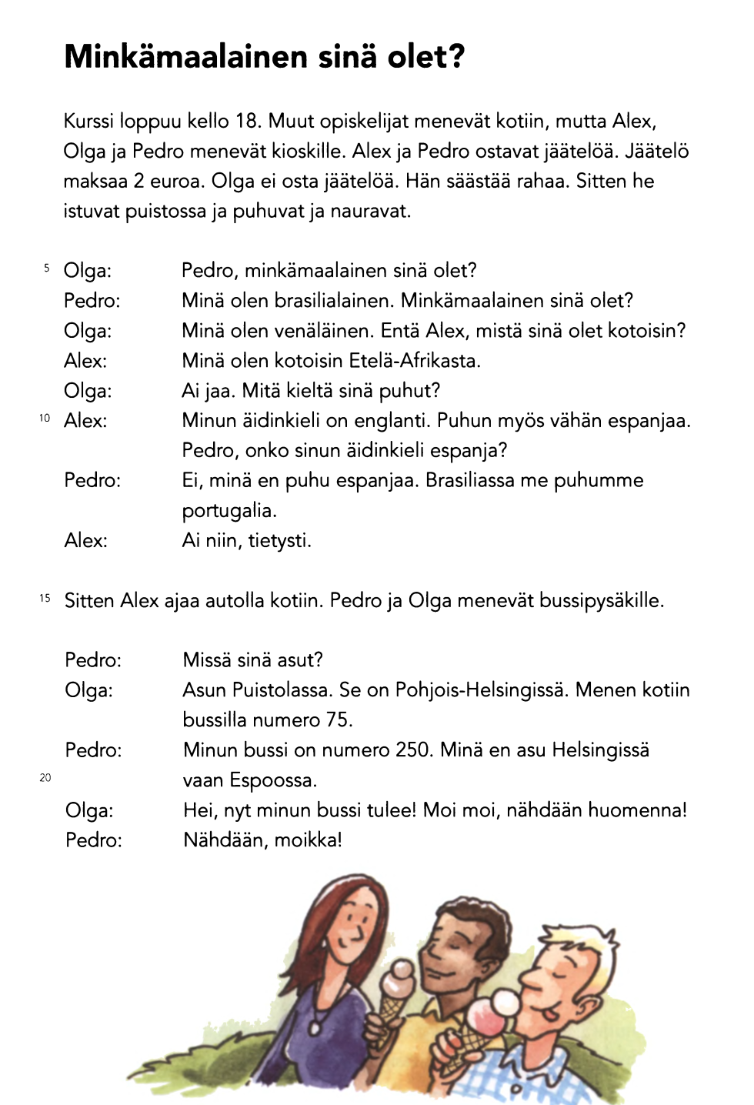
образовано от слова mikä – что, какой?

